**Загадки про геометрические фигуры**

**А братишка мой, Сережа,  
Математик и чертежник —  
На столе у бабы Шуры  
Чертит всякие…  
(Фигуры)**

**Три вершины тут видны,  
Три угла, три стороны, —  
Ну, пожалуй, и довольно! —  
Что ты видишь? — …**

**(Треугольник)**

**Нет углов у меня,  
И похож на блюдце я,  
На тарелку и на крышку,  
На кольцо, на колесо.  
Кто же я такой, друзья?  
(Круг)**

**Не овал я и не круг,  
Треугольнику я друг,  
Прямоугольнику я брат,  
Ведь зовут меня…  
(Квадрат)**

Физкультминутка

«Наши ручки»

Руки кверху поднимаем,  
А потом их отпускаем.  
А потом их развернем  
И к себе скорей прижмем.  
А потом быстрей, быстрей  
Хлопай, хлопай веселей.

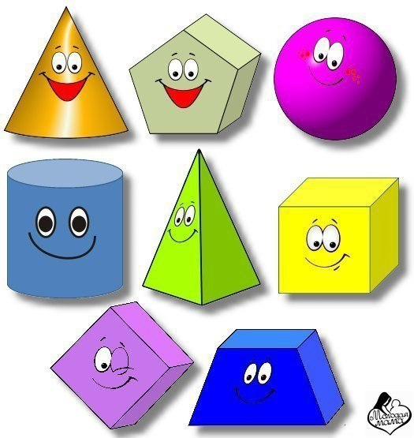

**Муниципальное бюджетное дошкольное образовательное учреждение – детский сад комбинированного вида №302 Верх – Исетского района г. Екатеринбурга  
Юридический адрес: г. Екатеринбург,**

**ул. Посадская, 30/4  
Тел./факс (343)234-74-60 Е-mail:** [**logosad@bk.ru**](mailto:logosad@bk.ru)

**Открытое занятие**

**по математике**

**в средней группе № 3 «Звездочки»**

**«Путешествие в страну Волшебных фигур»**

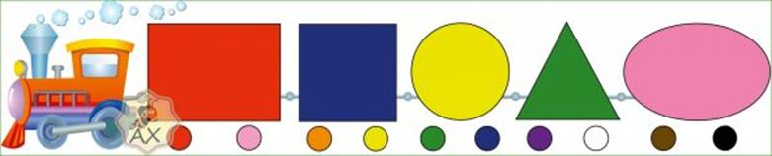

***Подготовила: воспитатель первой квалификационной категории***

***Кондратьева О.Н.***

***ноябрь 2020 год***

**Программное содержание:**

1. Закреплять с детьми названия геометрических фигур.
2. Продолжать учить определять размеры геометрических фигур (большой-маленький, плоский, объемный, узкий-широкий).
3. Повторить счет от 1 до 5, и обратно.

**Материалы и оборудование:** посылка, геометрические фигуры, героиня геометрической страны – королева Волшебных фигур. Домашнее задание: карты-схемы.

**Предварительная работа:** беседа на тему «геометрические фигуры», счет в пределах 5 и обратно.

**Индивидуальная работа:** обратный счет.

**1 задание:**

Каждой команде розданы картинки с геометрическими фигурами, из которых дети должны будут путем наложения (приложения)

на картинку

составить машину.

(фигурная мозаика)

**фигуры:** овал, круг, квадрат, прямоугольник, полукруг, треугольник.

**Задание 2:**

***Вопрос 1***

Нужно разложить на столе фигуры, по команде поднять вверх фигуры, у которых нет углов (овал, круг) – назвать фигуры, цвет фигур.

***Вопрос 2:***

Нужно поднять вверх фигуры, у которых есть углы (треугольник, прямоугольник, квадрат). Назвать их.

Почитать – сколько у треугольника углов –3,

сколько у квадрата углов – 4,

сколько у прямоугольника углов – 4.

Назвать и показать фигуры – плоские, объемные, большие, маленькие, узкие, широкие.

***Вопрос 3:***

Разложить фигуры по парам, посчитать – сколько парных фигур.

***Вопрос 4***: Какого цвета и какого размера треугольники *(квадраты, круги, овалы, прямоугольники)*.

Показать разницу между парными фигурами, размер **фигур.**

**Счет фигур** *на доске:*

*1, 2, 3, 4, 5*

*обратный счет – 5, 4, 3,2,1 (счёт геометрических фигур).*